

ПРОГРАММА

(по состоянию на 15 апреля 2013 года)
Седьмого международного форума
«Партнерство государства, бизнеса и гражданского общества при обеспечении международной информационной безопасности»
и
Седьмой научной конференции
Международного исследовательского консорциума информационной безопасности
22–25 апреля 2013 года
Гармиш-Партенкирхен, Германия
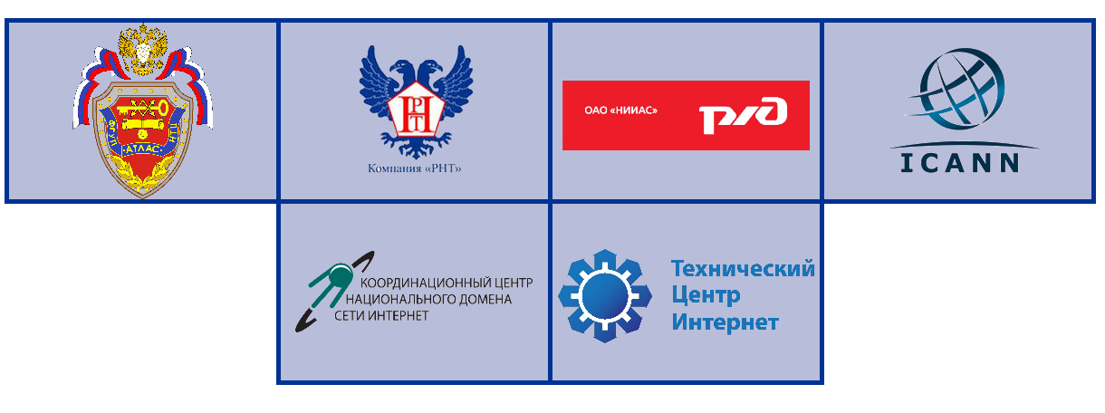
Место проведения: Atlas Posthotel

22 апреля 2013 года, понедельник
09.00-10.00 | Регистрация участников
10.00-13.00 | Открытие Конференции
 | Шерстюк В.П., Сопредседатель оргкомитета Форума, советник Секретаря Совета Безопасности Российской Федерации, директор Института проблем информационной безопасности МГУ имени М.В.Ломоносова
 | Пленарное заседание
 | Вступительное слово:
 | Беляев И.И., Сопредседатель оргкомитета Форума, референт Аппарата Совета Безопасности Российской Федерации
 | Доклады:
1. | Гельмут Хабермайер (Глава управления по военной стратегии, координатор по вопросам кибербезопасности, Министерство обороны и спорта Австрии) «Эффекты воздействия кибероружия на гражданское население»
2. | Крутских А.В. (Специальный координатор по вопросам политического использования информационно-коммуникационных технологий, Посол по особым поручениям Министерства иностранных дел России)
3. | Чарльз Барри (Центр исследований политики в области технологий и национальной безопасности, Национальный университет обороны США)
4. | Грегори Остин (Институт Восток-Запад) «Многосторонние подходы в преодолении политических противоречий: почему некоторые из них работают, и какие из этого можно сделать выводы»
13.00-14.30 - обед

14.30-16.00 | Семинар – круглый стол № 1  «Интернет: пространство свободы или новый театр военных действий? (Анализ тенденций и оценка перспектив)»  Ведущие:  - Стрельцов А.А., Институт проблем информационной безопасности МГУ имени М.В.Ломоносова  - Представитель КНР
 | Вопросы, выносимые на обсуждение:
1. | Основные тенденции в области использования Интернета для угрозы международному миру и безопасности;
2. | Основные тенденции в области использования Интернета для оказания «силового» давления на противостоящих субъектов политической жизни;
3. | Предложения по использованию Интернета для укрепления международного мира и безопасности;
4. | Меры доверия в информационной сфере.
 | Доклады:
1. | Неманья Малисевич (Отдел международных угроз, ОБСЕ) «Разработка мер доверия для снижения рисков возникновения конфликтов, вызываемых использованием информационно-коммуникационных технологий – уроки, полученные в ОБСЕ»
2. | Соланж Гернаути (Директор, Швейцарская консультативная и исследовательская группа по вопросам кибербезопасности, Факультет предпринимательства и экономики, Лозаннский Университет) «Проблемы киберконфликта и киберпреступности: перспективы глобального ответа и международного соглашения»
3. | Емелин В.А., Тхостов А.Ш. (Факультет психологии, МГУ имени М.В.Ломоносова) «Интернет как технология трансформации идентичности»
4. | Представитель КНР
16.00-16.30 – Кофе-брейк

16.30-18.00 | Семинар – круглый стол № 2  «Модель многостороннего управления Интернетом (Multistakeholder Internet governance model): лучшие практики, проблемы и решения»  Ведущие:  - Ященко В.В., МГУ имени М.В.Ломоносова  - Марковский В., Вице-президент, ICANN
 | Доклады:
1. | Джеффри Мосс (Вице-президент и Главный директор по вопросам безопасности, ICANN)
2. | Йан Нойце (отдел глобальной безопасности, стратегии и дипломатии, «Майкрософт»)
3. | Джулиан Ноцетти (Французский институт международных отношений) «Управление Интернетом и вопрос легитимности институтов и правил»
4. | Беляков А.А. (Генеральный директор, МФИ Софт, Москва) «Комплексный поход к формированию системы защиты облачных систем»
19:00 – Торжественный прием
23 апреля 2013 года, вторник
9.30-11.00 | Семинар – круглый стол № 3  «Национальные подходы и политика в области кибербезопасности»  Ведущие:  - Ященко В.В. Институт проблем информационной безопасности МГУ имени М.В.Ломоносова  - Сандро Гайкен, Институт информатики, Свободный университет Берлина, ФРГ
 | Доклады:
1. | Сандро Гайкен (Институт информатики, Свободный университет Берлина, ФРГ) «Противодействие и предупреждение на техническом уровне как национальная стратегия»
2. | Кир Гилс (Директор, Центр исследований конфликтов, Великобритания) «Взгляд через кривое зеркало: Российские интересы информационной безопасности в представлении зарубежных государств»
3. | Филипп Бомард (Политехническая школа (Париж), Президент Научного совета французского Высшего совета стратегических исследований)
4. | Йоко Нитта (Исследовательский институт науки и технологий для общества, Японское агентство по науке и технологиям) «Подходы Японии к национальной безопасности: акцент на кибербезопасность»
5. | Тим Томас (Старший аналитик, Управление зарубежных военных исследований, США) «Концепция киберсдерживания КНР»

11.00-11.30 – Кофе-брейк

11.30-13.30 | Седьмая научная конференция Международного исследовательского консорциума информационной безопасности (МИКИБ)  Тема: Национальные подходы к фильтрации Интернет-контента  Ведущий:  - Шерстюк В.П., Сопредседатель оргкомитета Форума, советник Секретаря Совета Безопасности Российской Федерации, директор Института проблем информационной безопасности МГУ имени М.В.Ломоносова
 | Доклады:
1. | Карасев П.А. (Институт проблем информационной безопасности МГУ имени М.В.Ломоносова)
2. | Карл Раушер (Главный технический директор, Институт Восток-Запад)
3. | Санджай Гоэл (Факультет менеджмента информационных технологий, Университет Олбани, Государственный университет штата Нью-Йорк, США) «Национальные подходы к фильтрации Интернета - США»
4. | Прадедов С.А. (Заместитель вице-президента по безопасности, директор департамента информационной безопасности, ОАО «МТС») «Проблемы и практика фильтрации Интернет-контента во исполнение требований нормативно-правовых актов Российской Федерации»
5. | Зинченко Ю.П., Солдатова Г.У. (Факультет психологии, МГУ имени М.В.Ломоносова) «Научно-методическое обеспечение экспертизы Интернет-контента в целях предотвращения нанесения вреда здоровью и развитию детей»
6. | Юсуке Дан (Отдел международного сотрудничества Университета Токай, Япония) «Национальные подходы к фильтрации Интернета - Япония»
7. | Абзетдин Адамов (Заведующий кафедрой, факультет компьютерной техники, Университет Кавказ, Азербайджан)
8. | Шэрил Кросс (Колледж международных исследований и исследований безопасности, Европейский центр исследований по вопросам безопасности им. Джорджа К. Маршалла) «Россия и противодействие насильственному экстремизму в Интернете и Социальных медиа: перспективы сотрудничества США и России после окончания «перезагрузки»

13.30-14.30 – обед
14.30-17.00 | Семинар – круглый стол № 4  «Обсуждение лучших практик взаимодействия бизнеса и государства при развитии безопасного Интернета»  Ведущие:  - Емельянов Г.В., Президент Ассоциации защиты информации, советник директора Института проблем информационной безопасности МГУ имени М.В.Ломоносова  - Билл Смит (PayPal, США)
 | Доклады:
1. | Билл Смит (PayPal, США)
2. | Татьяна Тропина (Институт зарубежного и международного уголовного права им. Макса Планка, Германия) «Государственно-частное партнерство в области кибербезопасности: последние события»
3. | Ахмед Хусейн (Управляющий директор, Компьютерная группа реагирования на чрезвычайные ситуации «Релоад», Бахрейн) «Доверие и сотрудничество между частными и национальными командами компьютерной безопасности по реагированию на инциденты»
4. | Лилли Эванс (Директор, Департамент НИОКР, Нусбахер ассошиэйтс, Великобритания)
5. | Матюхин В.Г. (Научный руководитель, Научно-исследовательский и проектно-конструкторский институт информатизации, автоматизации и связи на железнодорожном транспорте) «Трансграничный юридически значимый документооборот в ОАО "РЖД"»
6. | Левкович-Маслюк Л.И. (Руководитель экспертно-аналитической службы, Российская венчурная компания) «Российская венчурная компания: политика инвестирования в высокотехнологические стартапы и примеры поддержки компаний, связанные с безопасностью в ИТ-сфере»
24 апреля 2013 года, среда

9.30-13.00 | Семинар – круглый стол № 5  «Правовые аспекты (суверенитет и невмешательство, ответственность государств, законы вооруженного конфликта)»  Ведущие:  - Стрельцов А.А., Институт проблем информационной безопасности МГУ имени М.В.Ломоносова  - Энекен Тикк-Рингас, Международный институт стратегических исследований (IISS), Великобритания
 | Вопросы, выносимые на обсуждение:
1. | Конфликт в информационной сфере: субъекты, объекты и правоотношения;
2. | Основные проблемы правового регулирования конфликтов в информационной сфере;
3. | Основные направления совершенствования правового регулирования в области предупреждения и разрешения конфликтов в информационной сфере.
 | Доклады:
1. | Дылевский И.Н., Комов С.А., Песчаненко К.О., Петрунин А.Н. (Министерство обороны Российской Федерации) «О применимости норм и принципов международного права к военной деятельности в информационном пространстве»
2. | Найджел Инкстер (Директор, Отдел международных угроз и политических рисков, Международный институт стратегических исследований, Великобритания)

13.00-14.30 – обед

14.30-17.00 | Семинар – круглый стол № 6  «Киберконфликты: модели развития и механизмы сдерживания»  Ведущие:  - Сальников А.А., Институт проблем информационной безопасности МГУ имени М.В.Ломоносова  - Джон Мэллори, Массачусетский технологический институт (MTI), США
 | Доклады:
1. |  | Пилюгин П.Л., Сальников А.А. (Институт проблем информационной безопасности МГУ имени М.В.Ломоносова)
2. |  | Смелянский Р.А. (Профессор, факультет вычислительной математики и кибернетики, МГУ имени М.В.Ломоносова) «Программно-конфигурируемые сети: решение проблемы безопасности сетей?»
3. |  | Райдел Монтесуно Перурена (Декан, факультет информационной безопасности, Университет информатики, Куба) «Автоматизированное и интегрированное управление инструментами информационной безопасности»
4. |  | Джон Мэллори (Массачусетский технологический институт (MTI), США)
25 апреля 2013 года, четверг

Двусторонние и многосторонние переговоры и консультации
(по договоренности)

